Laboratorium z krystalografii. |  | Ćwiczenie nr: 4
Kierunek: | Grupa: | Data:
Nazwisko i imię: |  | Ocena:
Temat ćwiczenia:

I. Szczegółowe sprawozdanie:

Zadanie 1
Na sieć przestrzenną nanieść kierunki prostych: [100], [2$\overline{1}$0], [0$\overline{1}$0], [$\overline{1}$$\overline{1}$0], [10$\overline{1}$] i [11$\overline{1}$] przechodzących przez punkt A.

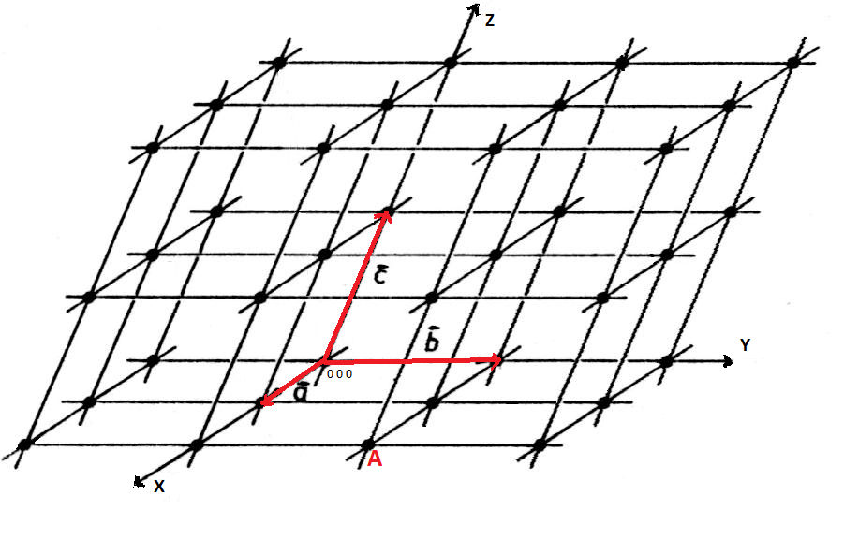

Zadanie 2
Narysować w poniższych komórkach elementarnych płaszczyzny Millera o symbolach: (111), (001), (100), (010), (110), (221), ($\overset{−}{1}\overset{−}{1}1)$ ($\overset{−}{1}\text{10})$, (032).

Płaszczyzna (111) | Płaszczyzna (001) | Płaszczyzna (100)
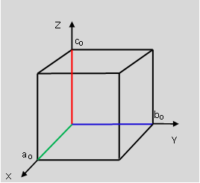
Płaszczyzna (010) | Płaszczyzna (110) | Płaszczyzna (221)
Płaszczyzna ( | Płaszczyzna ( | Płaszczyzna (032)

Zadanie 3

Wyznacz wskaźniki Millera płaszczyzn przedstawionych w tabeli.

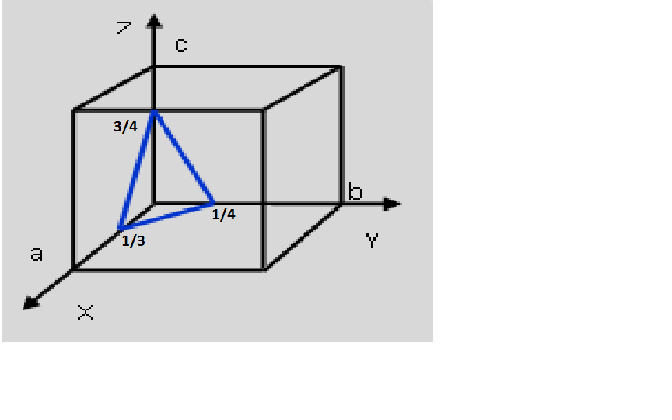 | Z  Y  a ₀  c₀  ₀₀  b  c₀  X | Z  Y  a ₀  c₀  ₀₀  b  c₀  X
Płaszczyzna ( ) | Płaszczyzna ( ) | Płaszczyzna ( )
Z  Y  a ₀  c₀  ₀₀  b  c₀  X | Z  Y  a ₀  c₀  ₀₀  b  c₀  X | Z  Y  a ₀  c₀  ₀₀  b  c₀  X
Płaszczyzna ( ) | Płaszczyzna ( ) | Płaszczyzna ( )
Z  Y  a ₀  c₀  ₀₀  b  c₀  X | Z  Y  a ₀  c₀  ₀₀  b  c₀  X | Z  Y  a ₀  c₀  ₀₀  b  c₀  X
Płaszczyzna ( ) | Płaszczyzna ( ) | Płaszczyzna ( )

Zadanie 4
Każdej z płaszczyzn przedstawionych na rysunku poniżej przypisz symbole Millera.

Zadanie 5

Przypisać symbole Millera każdej płaszczyźnie przedstawionej na rysunku poniżej i wyjaśnić zapis {111}.

